Наукові праці викладачів ЧДТУ
(Нові надходження березень 2019 року)

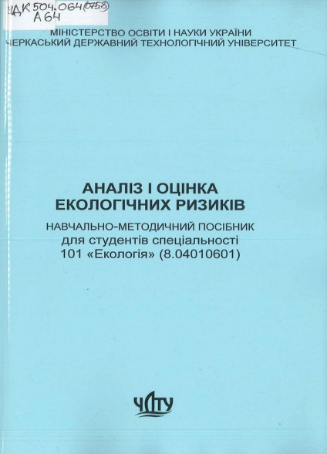
Аналіз і оцінка екологічних ризиків [Текст] : навчально-методичний посібник для студ. спец. 101 "Екологія" (8.04010601) / [уклад.: Т. П. Гончаренко, О. М. Хоменко]. –Черкаси : ЧДТУ, 2016. – 94 с.
УДК 504.064(075.8)
А64
Видання призначене для допомоги студентам у формуванні теоретичних основ та закріпленні уявлень про аналіз і оцінку екологічних ризиків. Наведені матеріали сприяють набуттю студентами практичних навичок з фаху, зокрема, обробки й аналізу статистичних та експедиційних матеріалів. Для здобувачів вищої освіти за ступенем магістра зі спеціальності 101 «Екологія» усіх форм навчання.

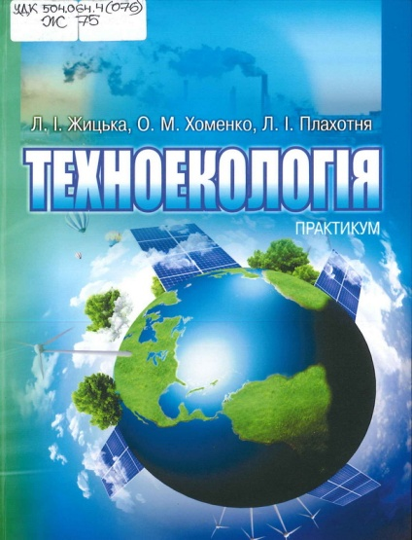
Жицька, Людмила Іванівна
Техноекологія [Текст] : практикум / Л. І. Жицька, О. М. Хоменко, Л. І. Плахотня. – Черкаси : Гордієнко Є. І., 2018. –204 с. – Існує електронна версія.
ISBN 978-966-9730-42-8
УДК 504.064.4(076)
Ж75
У навчальному посібнику наведено короткий теоретичний матеріал з курсу, методи розрахунків, що мають прикладний, інженерний характер, а також приклади застосування деяких систем очищення від забруднень. При викладенні матеріалу основна увага приділяється вибору правильної схеми розрахунку, обрахунку валових викидів та їх обліку, розрахунку плати за забруднення і зберігання відходів. Посібник містить сучасні нормативні показники гранично допустимих концентрацій забруднювачів довкілля, що необхідні для проведення обчислень, і задачі для самостійного розв’язування. Подано рекомендації щодо підготовки до контрольних робіт, виконання тестових завдань і курсових робіт, висвітлено вимоги щодо їх оформлення.

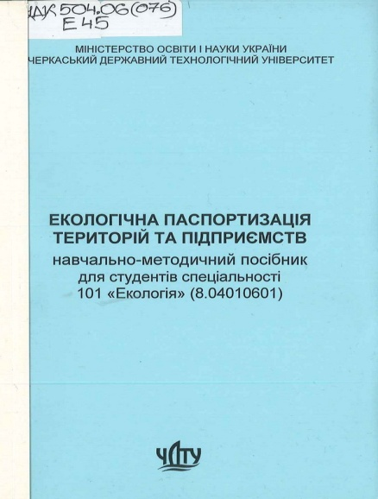
Екологічна паспортизація територій та підприємств [Текст] : навчально-методичний посібник для студ. спеціальності 101 "Екологія" (8.04010601) / [уклад.: Т. П. Гончаренко, О. М. Хоменко]. – Черкаси : ЧДТУ, 2016. – 160 с.
УДК 504.06(076)
Е45
Видання призначене для допомоги студентам у формуванні теоретичних уявлень про екологічну паспортизацію територій і підприємств. Наведені матеріали до практичних і лабораторних робіт сприяють набуттю студентами практичних навичок з фаху, зокрема, знайомлять з основними видами екологічних паспортів, порядком проведення еколочної паспортизації, умовами та причинами її проведення. Для здобувачв вищої освіти за ступенем магістра зі спеціальності 101 «Екологія» усіх форм навчання.

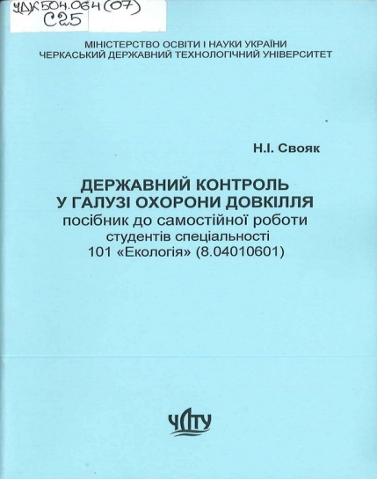
Свояк, Наталія Іванівна
Державний контроль у галузі охорони довкілля [Текст] : посібник до самостійної роботи студ. спец. 101 "Екологія" (8.04010601) / Н. І. Свояк. – Черкаси : ЧДТУ, 2016. – 76 с.
УДК 504.064(07)
С25
Видання спрямоване на формування у студентів навичок до самостійної роботи, поглиблення та закріплення теоретичних знань стосовно державного контролю у галузі охорони, зокрема взаємозв’язку між об’єктами і суб’єктами господарювання, антропогенного впливу на середовище існування біорізноманіття та стан природних ресурсів, порядку визначення збитків, завданих довкіллю, тощо. Для здобувачів вищої освіти за ступенем магістра спеціальності 101 «Екологія», а також широкого загалу фахівців, що займаються проблемами раціонального природокористування, охорони довкілля та екологічної безпеки.

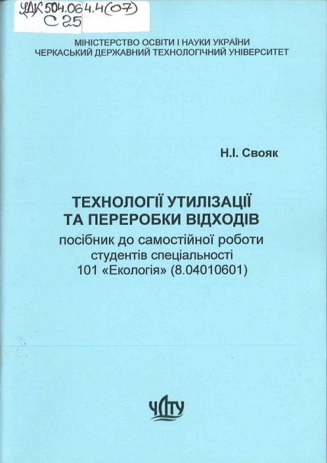
Свояк, Наталія Іванівна
Технологія утилізації та переробки відходів [Текст] : посібник до самостійної роботи студ. спец. 101 "Екологія" (8.04010601) / Н. І. Свояк. – Черкаси : ЧДТУ, 2016. – 72 с.
УДК 504.064.4(07)
С25
Видання призначене для допомоги студентам у формуванні теоретичних уявлень про технології утилізації та переробки відходів, зокрема, про критерії визначення класу небезпеки відходів та їх класифікації, ступінь впливу відходів на природне середовище, методи утилізації відходів виробництва та споживання, здібностей аналітичного мислення і творчого вирішення проблем екології та охорони навколишнього середовища, а також навичок до самостійної роботи, поглиблення та закріплення теоретичних знань. Для здобувачів вищої освіти за ступенем магістра зі спеціальності 101 «Екологія», а також для широкого загалу фахівців, що займаються проблемами раціонального природокористування, охорони довкілля та екологічної безпеки.


Валеологія [Текст] : навчальний посібник для студ. вищ. навч. закл. / [Л. І. Білик, І. А. Чемерис, Т. М. Рига та ін.]. – Черкаси : ЧДТУ, 2016. – 194 с. – Авт. зазнач. на звороті тит. арк.
ISBN 978-966-2783-92-6
УДК 613(075.8)
В15
Навчальний посібник містить теоретичну інформацію, а також матеріали для проведення практичних занять та контролю знань студентів. Також у посібнику розміщено словник термінів та додаткові й довідкові матерали. Посібник буде корисним для викладачів і студентів технологічних університетів при вивченні дисциплни «Валеологія» з метою формування валеологічної культури сучасних фахівців різних спеціальностей, практичних навичок та вмінь, спрямованих на збереження й зміцнення здоров'я.

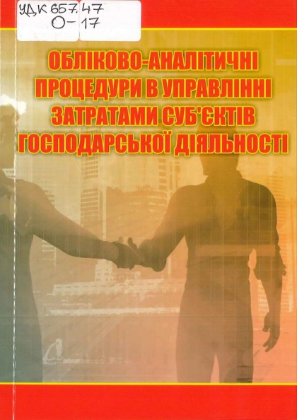
Обліково-аналітичні процедури в управлінні затратами суб'єктів господарської діяльності [Текст] : монографія / [В. І. Чиж, В. О. Гавриленко, Я. П. Пастернак та ін. ; за заг. ред. В. І. Чиж]. – Черкаси : [Гордієнко Є. І.], 2018. – 140 с.
ISBN 978-966-9730-2-0
УДК 657.47
О-17
Дослідження присвячено актуальним проблемам обліку і аналізу в управлінні затратами основної діяльності суб’єктів господарювання. Розглянуто питання сутності затрат як економічної категорії та об’єкту обліку, класифікації затрат у відповідності до управлінських функцій і потреб менеджменту підприємства, питання органзації бухгалтерського обліку затрат основної дяльності по центрах затрат і відповідальності. У колективній монографії наведено методику відображення в обліку затрат основної дяльності, підходи до вибору методів управління затратами, особливості обліку, аналізу і аудиту затрат у різних галузях господарювання. Розраховано на фахівців з бухгалтерського обліку, аналізу і аудиту, науковців, викладачів, аспірантів і студентів економічних факультетів вищих навчальних закладів.

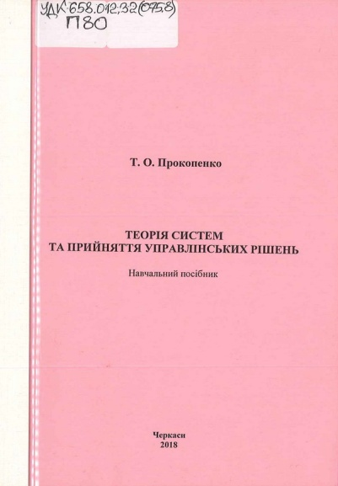
Прокопенко, Т. О.
Теорія систем та прийняття управлінських рішень [Текст] : навчальний посібник / Т. О. Прокопенко. – Черкаси : ЧДТУ, 2018. – 188 с. – Існує електронна версія.
УДК 658.012.32(075.8)
П80
Видання містить систематизований огляд основних положень дисципліни і завдання до лабораторних робіт. Для студентів, магістрантів, здобувачів наукових ступенів, фахівців ІТ галузі та керівників компаній, установ, організацій.

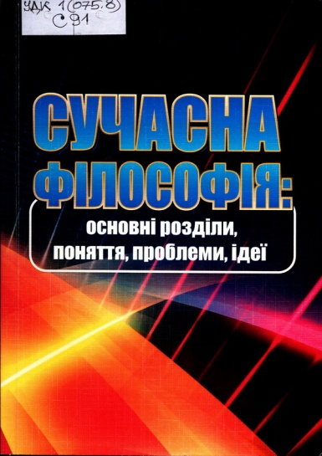
Сучасна філософія: основні розділи, поняття, проблеми, ідеї [Текст] : навчальний посібник / [А. І. Бойко, О. В. Кулєшов, І. П. Гудима та ін.]. – Черкаси : [Гордієнко Є. І.], 2017. – 156 с.
УДК 1(075.8)
С91
У навчальному виданні висвітлюється проблематика та поняттєвий апарат сучасної філософії. Структура посібника відповідає сучасному поділу філософії на окремі розділи та дисципліни. Кожна частина посібника присвячена одному з розділів сучасної філософії. Докладно описана термінологія, визначені основні проблеми відповідного розділу. Посібник містить завдання для опрацювання навчального матеріалу, список літератури для подальшого читання. Для здобувачів освітнього ступеня бакалавр нефілософських спеціальностей

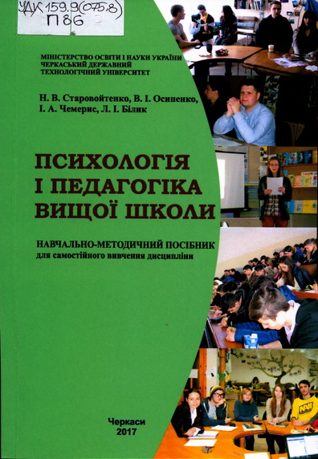
Психологія і педагогіка вищої школи [Текст] : навчально-методичний посібник для самостійного вивч. дисц. / авт.-уклад.: Н. В. Старовойтенко, В. І. Осипенко, І. А. Чемерис, Л. І. Білик. – Черкаси : Пономаренко, 2017. – 400 с.
УДК 159.9(075.8)
П86
У систематизованому вигляді викладено предмет, завдання та основні поняття психології і педагогіки вищої школи, вимоги до особистості фахівця з вищою освітою, навчальні матеріали та рекомендації для самостійної роботи. Аналізується діяльність викладача і студента як суб’єктів освітнього процесу; наводяться особистісні тести та психодіагностичні методики, що сприяють набуттю необхідних навичок і вдосконаленню педагогічної майстерності, розвитку творчих здібностей. Подано контрольні питання до заліку (іспиту) та орієнтовні відповіді на них, тести навчальних досягнень, питання для дискусій, вправи і завдання для групової роботи, тематику і методику виконання творчих робіт. Посібник створено з урахуванням авторського досвіду і розраховано на магістрантів, аспірантів та молодих викладачів.

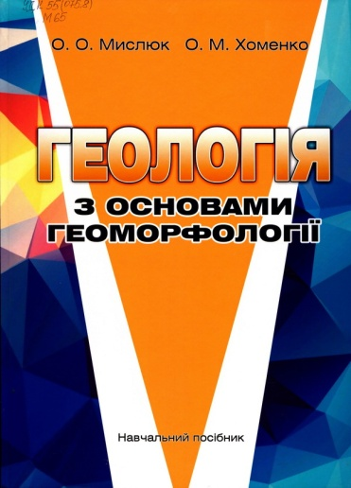
Мислюк, Ольга Олександрівна
Геологія з основами геоморфології [Текст] : навчальний посібник / О. О. Мислюк, О. М. Хоменко. – Черкаси : Гордієнко Є. І., 2019. – 163 с.
ISBN 978-966-9730-53-4
УДК 55(075.8)
М65
Матеріал навчального посібника систематизований відповідно до навчальної програми і містить теоретичний матеріал з дисципліни «Геологія з основами геоморфології». Наведено основні відомості про Землю, її розміри, форму, будову і внутрішній стан, будову та склад земної кори, основи історичної геології. Детально висвітлені питання мінералогії і петрографії. Всебічно описано геологічні процеси на поверхні Землі та в її надрах, їх роль у формуванні рельєфу. В окремому розділі викладені основи геоморфології. Для кращого засвоєння матеріалу після кожного розділу наводяться питання для самоконтролю знань студентів. Видання розраховане на студентів екологічних спеціальностей ВНЗ України, а також може бути корисним для широкого кола фахівців, пов’язаних зі сферою екології, охорони навколишнього середовища та природокористування.

